Автономная канализация от 20куб.м./сут.
Основные преимущества установок серии «МЕГА»
1. Технология – двухступенчатая биологическая очистка (свободноплавающий активный ил + прикрепленная биопленка), фильтрация и обеззараживание;
2. Материал – полипропилен МОSTEN, производства компании IMG-Plast Чешская Республика. Полипропилен классифицируется как гомополимер и блок-сополимер и характеризуется устойчивость к агрессивной среде, в особенности к сточным водам. Материал изготавливается методом интегрального впрыска (ребристая панель) и методом экструзии (панель толщиной 8, 10, 20 мм). При изготовлении панелей в исходное сырье включают специальные добавки – такие как порообразователь и УФ стабилизатор. Это придает конечному продукту такие свойства как легкость, прочность, долговечность;
3. Оборудование – воздуходувки фирмы BECKER, самопромывной автоматический фильтр Arkal, центробежные электронасосы Pedrollo с высокопроизводительными двигателями класса EFF1 для обеспечения максимального энергосбережения;
4. Комплектность – усреднительная емкость, первичный отстойник (от 200м3/сут), денитрификатор, нитрификатор, вторичный отстойник, биореактор с загрузкой, третичный отстойник, иловый стабилизатор, емкость очищенной воды, блок доочистки и обеззараживания;
5. Компоновка – блочно-модульная конструкция емкостей позволяет осуществлять монтаж станций с различной конфигурацией с возможностью учета поэтапного ввода в эксплуатацию;
6. Архитектура – станция предполагает заглубленную и полузаглубленную установку емкостей с техническим помещением для размещения воздуходувок и оборудования доочистки
7. Эксплуатация – мы знаем, что эксплуатация ложится на плечи Заказчика и всегда обременяет его эксплуатационными расходами. Поэтому при выборе технологии, на которой работают наши станции, мы учитывали необходимость минимальных операций при эксплуатации и минимальные ремонтные работы. Все станции комплектуются Технологическим регламентом, в котором прописаны все операции по обслуживанию оборудования. Во время пуско-наладки Ваши специалисты обучаются и в дальнейшем осуществляют эксплуатацию станции сами, если дополнительно не заключен Сервисный договор.
Технология «Мега»
В состав технологической схемы очистки сточных вод входит четыре основных блока:
- Блок механической очистки –для удаления крупных отбросов и песка;
- Блок полной биологической очистки –для удаления органических загрязнений и соединений азота;
- Блок доочистки и обеззараживания;
- Блок обработки осадков.
1. Механическая очистка сточных вод
Для удаления грубодисперсных примесей применяются механические процеживатели из нержавеющей стали или стеклопластика ( устанавливается в КНС). Удаление песка предусматривается на песколовках с круговом движением воды при производительности станции более 100м3/сутки. Для станций более 200 м3/сут применяется первичное отстаивание.
2. Блок биологической очистки
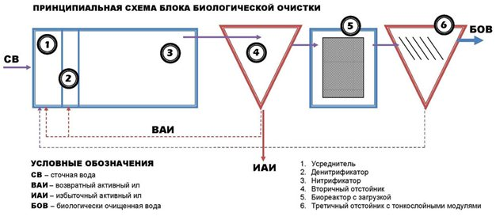
На первой ступени биологической очистки применяются усреднители сточных вод, аэротенки нитро-денитрификаторы, что обеспечивает глубокое удаление органических веществ и соединений азота.
Процессы нитри-денитрификации применяются для достижения требуемого качества сточных вод по содержанию фосфора и всех форм азота.
Для реализации процесса в сооружениях имеются различные зоны, которые по степени обеспеченности кислородом подразделяются на две: аэробная и анаэробная (с участками аноксидной зоны). Каждые из этих зон характеризуются специфическими условиями для реализации определенных микробиологических процессов.
В аэробнойзоне снижается содержание органических веществ, характеризующих показателями ХПК, БПК и содержание аммонийного азота, а содержание минеральных азотосодержащих соединений – нитритов, нитратов увеличивается.
В анаэробной зоне кислород отсутствует в свободном виде, однако он присутствует в химически связанном виде в форме нитратов. В анаэробную зону подаются сточные воды, содержащие легкоокисляемую органику. Здесь происходит окисление нитритов и нитратов до газообразного азота и углекислого газа.
Разделение иловой смеси на активный ил и очищенную воду осуществляется во вторичных отстойниках с нисходяще-восходящим потоком воды. Возвратный ил перекачивается в анаэробную зону (денитрификатор) эрлифтами , а избыточный ил периодически откачивается в Блок обработки осадков.
Вторая ступень биологической очистки осуществляется в биореакторах с прикрепленной биопленкой, с последующим отстаиванием в тонкослойных отстойниках. Биопленка представляет собой колонии микроорганизмов, прикрепленные к загрузочному материалу. В процессе метаболизма происходит рост микроорганизмов, прикрепленных к загрузочному материалу. Биопленка утолщается и фрагментарно отслаивается от загрузочного материала, в результате становится свободноплавающей и выносится с потоком воды в третичный отстойник.
Тонкослойные модули в третичном отстойнике позволяют уменьшить строительный объем сооружения.
3. Блок доочистки и обеззараживания.
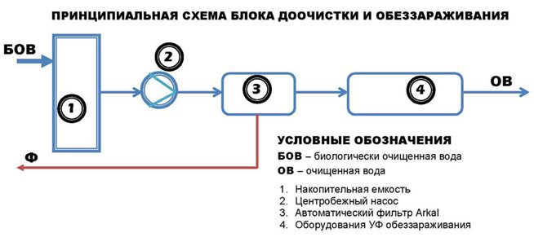
Процессы доочистки реализованы с применением автоматических самопромывных дисковых фильтров ARKAL. Обеззараживание осуществляется с применением технологии УФ излучений.

